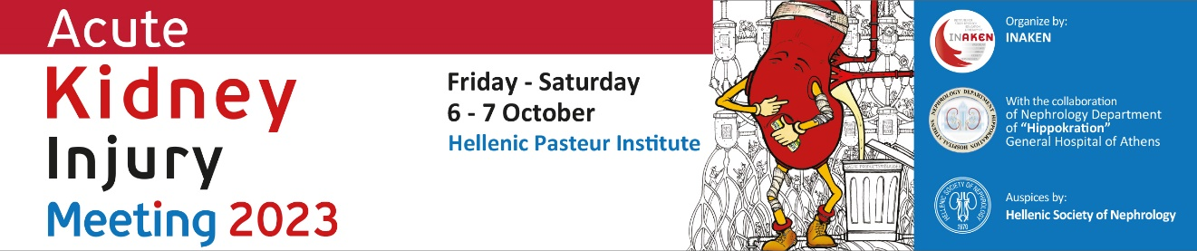

ΕΝΤΥΠΟ ΕΓΓΡΑΦΗΣ
Επώνυμο............................................
Όνομα…………………………………………
Νοσοκομείο..................................................................Πόλη……………………
Τηλέφωνο:.......................…….......................................
Email………......................

ΔΙΑΔΙΚΤΥΑΚΗ ΠΑΡΑΚΟΛΟΥΘΗΣΗ ΕΓΓΡΑΦΗ ΜΕ ΦΥΣΙΚΗ ΠΑΡΟΥΣΙΑ

Ειδικευμένοι | Δωρεάν
Ειδικευόμενοι | Δωρεάν
Νοσηλευτές | Δωρεάν
Φοιτητές | Δωρεάν

*ΚΛΙΝΙΚΑ ΦΡΟΝΤΙΣΤΗΡΙΑ

1. Η χρήση των υπερήχων στην Νεφρολογία

2. Μηχανήματα Εξωνεφρικής κάθαρσης για χρήση στην ΟΝΒ

*Σημείωση: Περιορισμένος αριθμός συμμετοχής. Θα τηρηθεί σειρά προτεραιότητας

Αφού συμπληρώσετε τα στοιχεία σας, παρακαλούμε όπως αποστείλετε το έντυπο εγγραφής μαζί με την απόδειξη κατάθεσης ή τα στοιχεία της κάρτας σας στο email: inaken@ctmi.gr . Για κάθε διευκρίνιση παρακαλούμε επικοινωνήστε με το Οργανωτικό Γραφείο,CTM International S.A., τηλ: 210 3244932

